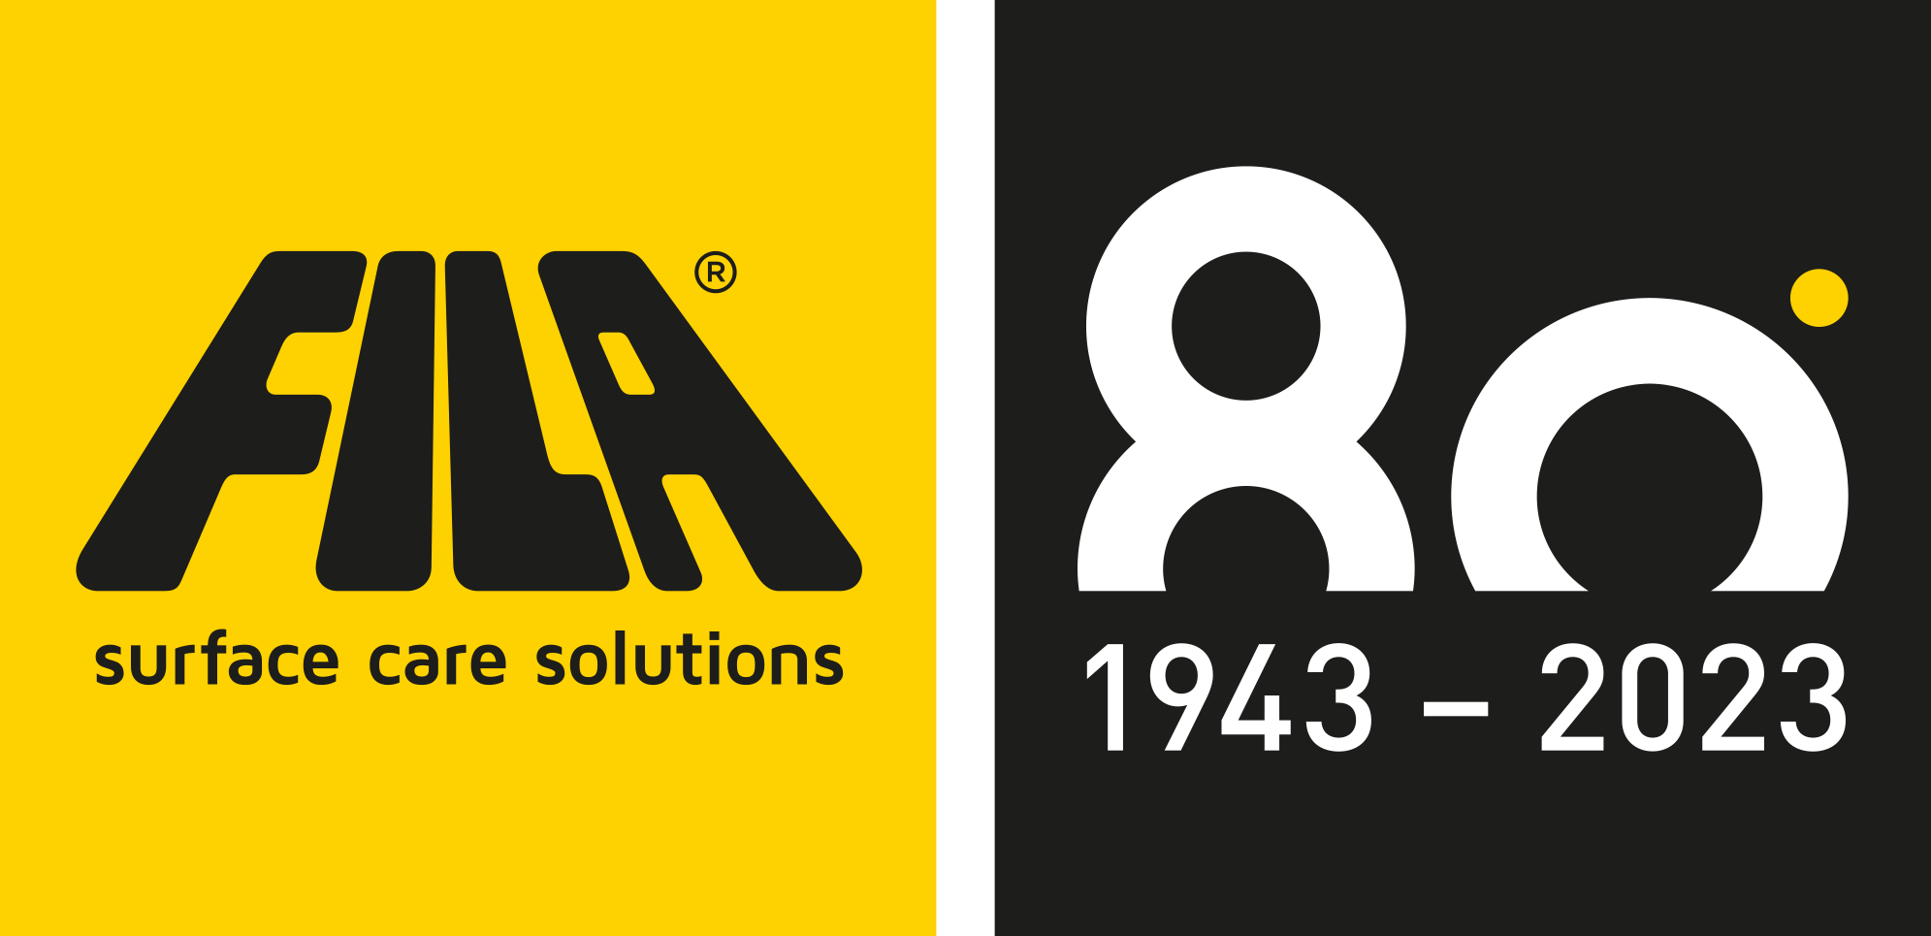
FILA Industria Chimica Spa
Via Garibaldi, 58
35018 San Martino di Lupari Padova · ITALY
T +39 049 94 67 300
F +39 049 94 60 753
ﬁlasolutions.com info@ﬁlasolutions.com
C.F. | P.IVA IT00229240288 Estero M/PD 016 855
Cap. sociale € 500.000,00 i.v.
R.E.A. Padova 45734

FILA surface solutions mit Ceramics of Italy für Architekten: Zertifiziert nachhaltige Werterhaltung

Die Werterhaltung keramischer Beläge und ihre Bedeutung im Zusammenhang mit Nachhaltigkeit, Sicherheit und Wohlbefinden standen im Fokus von zwei Events mit FILA Solutions Ende Juni, die vom italienischen Herstellerverband Confindustria Ceramica gemeinsam mit Heinze und den Partnerfirmen des Verbands unter dem Motto “Ceramics of Italy” veranstaltet wurden.
Jeweils 120 Architekten hatten sich am 27.6. in Leipzig und am 29.6. in Ludwigsburg bei Stuttgart zur Tagung angemeldet, um mehr über Wand- und Bodenbeläge aus Feinsteinzeug und den Mehrwert einer nachhaltigen, anwendungs- und objektspezifischen Lösung zur Werterhaltung zu erfahren.
FILA Surface Care Solutions kümmert sich als Vollsortimenter im privaten, gewerblichen und öffentlichen Objektbereich um Boden- und Wandbeläge, damit sie langfristig schön und funktionsfähig bleiben. Dabei geht es darum, Oberflächen in ihrem ursprünglichen optischen Erscheinungsbild und ihren technischen Eigenschaften wie Rutschhemmung möglichst lange optimal zu erhalten.
Das Potenzial objektspezifischer Lösungskonzepte

Lassen Sie sich mitnehmen auf eine Reise um die Welt und sehen Sie selbst:
Am anschaulichsten sprechen die vielfältigen Objekte hier dafür, wie die unterschiedlichen Situationen anwendungs- und objektspezifisch gelöst werden können und warum bereits in der Ausschreibungsphase ein entsprechendes Konzept festgelegt werden sollte.
Denn dadurch werden Schäden und Reklamationen durch ungeeignete Reiniger und Maßnahmen an Belag, Fugen und Armaturen bereits im Vorfeld verhindert.

Das Expertenteam von FILA berät Planer und Architekten, Bauträger, Hersteller, Handel, professionelle Anwender und Endverbraucher und entwickelt die jeweils beste Lösung.
Die Produktpalette wird von über 200 international renommierten Herstellern empfohlen und reicht von Reinigern und Imprägnierungen bis zur Unterhaltspflege und Lösungen zur Entfernung von Flecken.
Das Unternehmen blickt auf 80 Jahre Firmengeschichte zurück und entwickelt alle FILA Solutions im firmeneigenen INNOVATION CENTER. Im hochmodern ausgestatteten Labor werden auch Materialanalysen und anwendungsspezifische Bewertungen durchgeführt und entsprechende Schutz- und Behandlungsempfehlungen erstellt.
www.filasolutions.com
Bildunterschriften Vorschlag:
2: Die FILA Solutions werden im firmeneigenen Innovation Center entwickelt
4: FILA Solutions bei besondere Anforderungen an Beläge im gewerblichen Bereich
6: Boden- und Wandbeläge bleiben gut gepflegt langfristig schön und funktionsfähig
8: Objektspezifische Lösungskonzepte von FILA erhalten technische Eigenschaften wie Rutschhemmung
10: Wohngesundheit ist auch eine Frage von Reinigung, Schutz und Pflege
1.Copyright Heinze GmbH.Marcus Jacobs.jpg: FILA Solutions mit “Ceramics of Italy” in Leipzig, Copyright Heinze GmbH.Marcus Jacobs
2.Copyright Heinze GmbH_Marcus Jacobs.jpg: Architekten in Leipzig treffen FILA Solutions, Copyright Heinze GmbH.Marcus Jacobs
Stuttgart.IMG_5231.JPG: Großes Interesse der Architekten für die nachhaltigen FILA Solutions.
Stuttgart.IMG_5232.JPG: Architekten treffen FILA Solutions für Objekte

